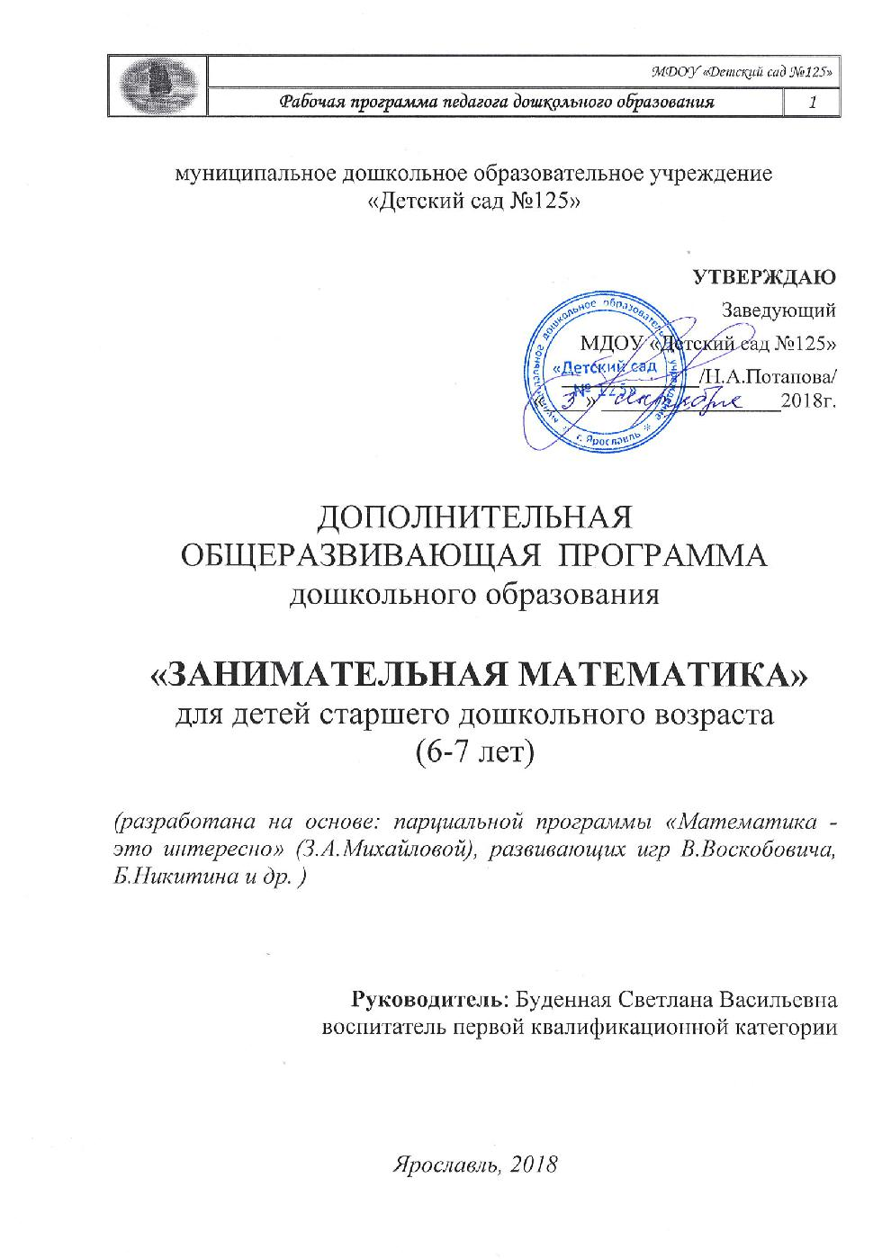

ОГЛАВЛЕНИЕ

- Целевой раздел
- Пояснительная записка | стр. 3-5
- Актуальность | стр. 3
- Обоснование отбора содержания | стр. 3-4
- Цель и задачи | стр. 4-5
- Показатели результативности реализации программы | стр. 5
- Содержательный раздел
2.1.Программное содержание | стр. 6
2.2. 2.2.Методы и формы организации кружковой деятельности | стр. 6-7
2.3.Календарно-тематическое планирование совместной образовательной деятельности | стр. 7-12
2.4. Учебный план совместной образовательной деятельности | Стр. 13
2.5.Методика диагностики | стр. 14-18
3.Организационный раздел
3.1.Организация занятий | стр.19
3.2.Создание развивающей предметно-пространственной среды в группе | стр.19
3.3.Методические пособия | стр. 20-22
3.4.Список используемой литературы | стр. 23

- Целевой раздел

  - Пояснительная записка.

«Покажи мне твои средства, чтобы я полюбил твою цель»
В.Брехт

1.1.1. Актуальность
В настоящее время к будущим первоклассникам предъявляются всё более высокие требования. Общество хочет видеть будущего школьника грамотным, всесторонне развитым. Современное общество требует от нового поколения умения планировать свои действия, находить необходимую информацию для решения задач, моделировать будущий процесс.
Чем раньше начать стимулировать и развивать логическое мышление, тем более высоким окажется уровень познавательной деятельности. Именно в дошкольном возрасте важно развивать умение анализировать, сравнивать, обобщать, устанавливать и обосновывать причинно-следственные связи. Необходимо заранее позаботиться о том, чтобы у дошкольника сложилась потребность получать новые знания, овладевать умением мыслить.

Особая роль при этом отводится современным дидактическим средствам. Это блоки Дьенеша, палочки Кюизенера, игры Воскобовича, счётные палочки, наглядные модели и др.

    - Обоснование отбора содержания
Старший дошкольный возраст (6-7 лет) – это период активного познания, творчества, общения. Но самое главное, это период подготовки к новому этапу в жизни – школьному обучению.
У ребенка проявляется познавательный интерес к миру, поэтому его надо ставить в позицию исследователя. Ребенок должен сам анализировать, сопоставлять и делать выводы.
Характерной особенностью данного возраста является так же развитие познавательных и мыслительных психических процессов: внимания, мышления, воображения, памяти, речи.
Мыслительные операции являются инструментом познания человеком окружающей действительности, поэтому, развитие мыслительных операций является важным фактором становления всесторонне развитой личности.
Способность четко, логически мыслить, ясно излагать свои мысли в настоящее время требуется каждому. В этих качествах нуждаются врач и руководитель предприятия, инженер и рабочий, продавец и юрист, и многие другие. Логическое мышление формируется к старшему дошкольному возрасту.
Именно в этом возрасте необходимо уделять больше времени для работы с детьми по развитию у них мыслительных операций. Вот почему вопросы развития мыслительных операций являются основными в подготовке дошкольников к школе.

Настоящая Программа разработана на основе: парциальной программы «Математика - это интересно» (З.А.Михайлова), современных развивающих игр В.Воскобовича, логических блоков Дьенеша, цветных палочек Х.Кюизенера, учебно-методических пособий «Математика до школы» А.А.Смоленцевой и направлена на развитие интеллектуальных способностей, познавательной активности, интереса детей к математике и желания творчески применять полученные знания.

Математические игры и игровые ситуации помогают дошкольнику понять и полюбить сложный для него абстрактный мир чисел и фигур.

1.2.Цель и задачи
Целью данной программы является повышение уровня готовности детей старшего дошкольного возраста к школе через развитие познавательных процессов, стремления к самостоятельному познанию и размышлению посредством развивающих игр.

Для её достижения необходимо решение следующих задач:

- Формировать приёмы умственных действий (анализ, синтез, сравнение, обобщение, классификация, аналогия).
- Формировать общеучебные умения и навыки (умения обдумывать и планировать свои действия, осуществлять решение в соответствии с заданными правилами, проверять результат своих действий и т.д.)
- Развивать речь, умение аргументировать свои высказывания, строить простейшие умозаключения.
- Закреплять умения и навыки в счете, вычислениях, измерениях.

Учтеныобщедидактическиепринципы:
- принцип развивающего обучения;
- принцип воспитывающего обучения;
- принцип индивидуального подхода;
- принцип систематичности и последовательности;
- принцип научности обучения и его доступности;
- принцип осознанности и активности;
- принцип наглядности.

Также образовательный процесс строится на основе принципа сотрудничества с семьей: анкетирование, индивидуальные беседы и консультации, день открытых дверей, вовлечение родителей в совместную с детьми деятельность, родительские собрания.

1.3.Показатели результативности реализации программы (модель предполагаемых результатов освоения содержания программы детьми).

Предпосылки универсальных учебных действий.
К концу обучения по программе дошкольник научится:

регулятивные УУД
- планировать последовательность учебных действий в соответствии с поставленной задачей;
- оценивать учебные действия, применяя различные критерии оценки;

познавательные УУД
- осуществлять логическое действие «анализ» с выделением существенных и несущественных признаков;
- осуществлять логическое действие «синтез»;
- осуществлять логическое действие «сравнение» по заданным/самостоятельно выбранным критериям;
- осуществлять логическое действие «классификация» по заданным и самостоятельно выбранным критериям;
- осуществлять логическое действие «обобщение»;
- устанавливать причинно-следственные связи в изучаемом круге явлений.

Интегративные знания и умения

Ребенок будет способен:
- работать по правилу и по образцу;
- слушать взрослого и выполнять его инструкции;
- сосредоточенно действовать в течение 20-30 минут;
- применять самостоятельно усвоенные знания и способы деятельности для решения новых задач (проблем), поставленных как взрослым, так и им самим; в зависимости от ситуации может преобразовывать способы решения задач (проблем);
- способен предложить собственный замысел и воплотить его в рисунке, постройке.
2. Содержательный раздел

2.1.Программое содержание

Вся совместная деятельность проводится на основе разработанных конспектов в увлекательной игровой форме, с применением сказочных сюжетов и современных развивающих игровых технологий (квадрат Воскобовича, игра «Геовизор», палочки Кюизенера, блоки Дьенеша, игры Никитина и др.), что позволяет сконцентрировать внимание и привлечь интерес даже у самых несобранных детей. В начале их увлекают только игровые действия, а затем и то, чему учит та или иная игра. Постепенно у детей пробуждается интерес и к самому предмету обучения.
Сюжетность и специально подобранные задания способствуют развитию психических процессов (внимания, памяти, мышления), мотивируют деятельность ребёнка и направляют его мыслительную активность на поиск способов решения поставленных задач.
В ходе совместной деятельности используются загадки математического содержания, которые оказывают неоценимую помощь в развитии самостоятельного мышления, умения доказывать правильность суждений, владения умственными операциями (анализ, синтез, сравнение, обобщение).

Вся деятельность строится с учетом индивидуальных особенностей дошкольников (свойство памяти, склонность и интересы, а также предрасположенность к более успешному изучению тех или иных предметов).
С учетом этих особенностей осуществляется индивидуальный подход к детям: более сильные получают дополнительные задания с тем, чтобы интенсивнее развивались их интеллектуальные способности; более слабым детям оказывается индивидуальная помощь в развитии их памяти, сообразительности, познавательной активности и т.д.

Много внимания уделяется самостоятельной деятельности детей в выборе игрового материала, игры, исходя из развивающихся у них потребностей, интересов. В ходе игры, возникающей по инициативе самого ребёнка, он приобщается к сложному интеллектуальному труду.

2.2.Методы и формы организации кружковой деятельности

Для достижения успеха в ходе реализации программы используются следующие методы и приемы:

- практические (выполнение практических работ на заданную тему, по инструкции; дидактические игры, конкурсы; моделирование)
- наглядные (демонстрация наглядных материалов: картинок, рисунков; показ презентаций; рассматривание схем, таблиц, алгоритмов)
- словесные (рассказ, беседа, объяснение, пояснение, словесные дидактические игры)

Формы проведения занятий:

- Путешествие. Такое занятие позволяет детям свободно передвигаться по группе, они меньше устают.
- КВН. Организация таких занятий предполагает использование принципов соревнования (команды, капитаны, жюри, награды).
- Занятие по сюжету сказки. На таких занятиях дети помогают попавшему в беду персонажу, выполняя различные задания.
- Игры-занятия. Содержание их подчинено игровому сюжету. Дети выполняют разнообразные задания по ходу развертывания сюжета, много двигаются, активны, так как они выполняют непрямыеуказания воспитателя, а играют. В процессе игры-занятия могут быть включены все элементы традиционного обучения.
- Занятия в форме сюжетно-дидактической игры.
- Занятия с использованием занимательного материала, где нет единого сюжета, но есть сюрпризные моменты, введение в ход занятия сказочных персонажей. На таких занятиях широко используется художественно-познавательный материал.

Виды деятельности в ходе занятий: игровая, двигательная, коммуникативная, познавательно-исследовательская, восприятие художественной литературы и фольклера, конструирование из разного материала.

2.3.Календарно-тематическое планирование совместной образовательной деятельности

№ п/п | Тема | Программные задачи
Октябрь
1 | Вводная диагностика | Выявление исходного уровня развития познавательных процессов у детей 6 лет.
2 | «Путешествие в сказочный лес»  (счетные палочки) | -закреплять: признаки осени, знания перелетных и зимующих птиц;  -совершенствовать навыки порядкового счета (прямого и обратного) в пределах 10;  -закреплять понимание отношения между числами в числовом ряду, соотносить цифру с количеством предметов;  -продолжать формировать умение совершать арифметические действия (сложение, вычитание);  -закреплять умение правильно применять знаки >, <, =.
3 | «Жили-были три веселых друга»  (с использованием игры В.В.Воскобовича «Геовизор») | -закреплять знания о геометрических фигурах (круг, квадрат, треугольник);  -развивать умение ориентироваться в пространстве («налево», «направо»);  -учить анализировать, членить формы составляемого предмета на части, а также искать способы соединения одной части с другой;  -учить высказывать предположительный ход поиска решения, проверять его путем целенаправленных поисковых действий;  -знакомить с понятиями: «координата точки», «отрезок»;  -развивать умение равномерно увеличивать фигуру по координатным точкам.
4 | «Фокусы для матрешек»  (счетные палочки) | -развивать умение построения геометрических фигур по принципу вложения;  -развивать ориентировку на плоскости, логическое мышление.
Ноябрь
5 | «Путешествие в царство математики»  (счетные палочки) | -познакомить с римской нумерацией;  -развивать умение ориентироваться плоскости;  -развивать умение группировать предметы по определенным признакам (цветы, форме, размеру).
6 | «Путешествие в зоопарк»  (с использованием игры В.В.Воскобовича «Геовизор») | - совершенствовать навыки порядкового счета (прямого и обратного) в пределах 20;  -закреплять умение определять время по часам (в пределах часа);  -закреплять состав чисел5, 6;  -продолжать знакомить с понятием «координата точки»;  -формировать умение создавать заданные образы с помощью игры В.В. Воскобовича «Геовизор».
7 | «Фокусы для матрешек»  (счетные палочки) | -продолжать развивать умение построения геометрических фигур по принципу вложения;  -развивать ориентировку на плоскости, логическое мышление.
8 | «Знакомство с тетрадью в клетку» | -закреплять умение ориентироваться на плоскости (налево, направо, слева, справа, верх, низ);  -познакомить с понятиями: «горизонтальная», «вертикальная», «строка», «столбец»;  -учить проводить линии по линейке;  -учить выполнять совместные задания, упражнения с другими детьми.
Декабрь
9 | «Поможем Шарику и Матроскину»  (с использованием игры В.Воскобовича «Геовизор») | -закреплять знание времен года; понятия «предшествует», «следует»;  -закреплять умение находить точки по их координатам, симметрично отображать рисунок;  -закреплять понятия – «отрезок», «ломанная кривая», «диагональ», «вертикальная линия», «горизонтальная линия»;  -закреплять знание состава чисел 5,6,7;умение сравнивать числа.
10 | «Бусы для Белоснежки»  (с использованием игры В.Воскобовича «Бусы» и ЛБД) | -закреплять знание времен года; дней недели; понятия «предшествует», «следует»;  -закреплять знание геометрических тел: шар, цилиндр, конус, пирамида;  -закреплять знание состава чисел 5,6,7, 8.
11 | «Поход в магазин» | -знакомить с деньгами;  -закреплять знание состава чисел 5, 6, 7, 8;  -совершенствовать навыки счета;  -развивать слуховое внимание, память.
12 | «В гостях у Феи математики» | -совершенствовать навыков счета пятками (до 60) в прямом и обратном порядке;  -закреплять умение увеличивать/уменьшать число на 1(2) в пределах 10;  -закреплять знания противоположных понятий (уже-шире, дальше-ближе, короче-длиннее, тоньше-шире, старше-младше);  -закреплять умение решать задачи (сложение, вычитание);  -закреплять состав числа 8.
Январь
13 | «Поможем Герде спасти Кая» | -закреплять признаки зимы;  -продолжать совершенствовать навыков счета пятками (до 60) в прямом и обратном порядке;  -закреплять умения ориентироваться на плоскости (вверх, вниз, по диагонали вниз, по диагонали вверх, налево, направо);  -закреплять знание видов линий: незамкнутая, ломанная, кривая, луч, отрезок;  -совершенствовать навыки измерения линейкой ширины и длины картинок; распределение картинок в порядке возрастания по длине/ убывания по ширине;  -формировать понятия: множество, подмножество; закрепить понятия внутри, вне.
14 | «Карлсон спешит в гости к Чуку и Геку» | -закреплять умение соотносить количество предметов с числом;  -закреплять знания детей о составе числа 9 из двух меньших чисел;  -упражнять в классификации предметов, в делении предметов на множества (вложенные друг в друга, пересекающиеся, непересекающиеся.
15 | «Кривое зеркало и его осколки» | -закреплять знания детей о составе числа 9 из двух меньших чисел;  -закреплять умение увеличивать/уменьшая число на 2;  -закреплять умение измерять отрезки и сравнивать их по длине;  -закреплять знания видов линии (отрезок, кривая).
16 | «Совернование тачек» | -закреплять умение сравнивать предметы приемом наложения;  -совершенствовать навыки количественного счета, счета двойками;  -совершенствовать умение пользоваться условной меркой;  -закреплять знание состава чисел 5,6,7,8,9.
Февраль
17 | «Путешествие в космос» | -закреплять понятия «по вертикали», «по горизонтали», «строка», «столбец», «координата»;  -закреплять знание состава чисел 4, 5, 6, 7, 8, 9;  -закреплять умение производить арифметические действия на сложение и вычитание.
18 | «Красная Шапочка и ее бабушка»  (с использованием игры «КенКен» | -закреплять умение находить части целого и целое по известным частям;  -закреплять знание состава чисел 6,7,8,9.
19 | «Спасение Василисы Прекрасной»  (с использованием цветных палочек Кюизенера и ЛБД) | -закреплять умение сравнивать предметы по длине приемом приложения;  -закреплять знание, что каждое последующее число больше/меньше предыдущего на 1;  -закреплять знание состава числа 10;  -закреплять умение выполнять арифметические действия (сложение, вычитание).
20 | «Лесная школа мудрой совы»  ( с использованием цветных палочек и ЛБД) | -закреплять умение соотносить цвет и число;  -совершенствовать умение пользоваться знаками <, >;  -закреплять знание состава числа 10;  -закреплять умение составлять равенства по картинке; понятие целое и части;  -закреплять умение группировать предметы по признакам.
Март
21 | «Путешествие к Снежной королеве» (с использованием ЛБД) | -закреплять умение сравнивать предметы по заданным признакам, группировать;  -закреплять умение составлять и решать задачи;  -закреплять знание состава числа 10.
22 | «Встреча с Лунтиками и его друзьями»  (с использованием игры Воскобовича «Геовизор»  и ЛБД) | -закреплять умения совершать арифметические действия (сложение, вычитание) в пределах 10;  -продолжать закреплять умение находить точки по их координатам ;  -закреплять умение сравнивать предметы по нескольким признакам;  -закреплять состав чисел 9,10;  -закреплять умение составлять задачу, решать ее.
23 | «Поможем Матроскину» | -закреплять умение уменьшать/увеличивать число на 1;  -познакомить с образованием чисел второго десятка, с их написанием.
24 | «Дед Мазай и зайцы» | -формировать умение считать до 20 двойками (прямой и обратный счет);  -учить записывать числа второго десятка;  -продолжать закреплять умение составлять и решать задачи (на сложение и вычитание);  -закреплять умение составлять предложения со словами больше, меньше, столько же.
Апрель
25 | «Путешествие на машинах»  (ЛБД)
26 | «Три бобра»  (ЛБД) | -учить сравнивать свойства предметов по заданному алгоритму;  -закреплять умение делить круг на 2,4,8 частей;  -продолжать учить устанавливать зависимость размера части от количества частей;  -упражнять в умении разбивать множество на группы по заданному принципу;  -закреплять умение производить арифметические операции (сложение).
27 | «Стоял в поле теремок , а теперь - городок»  (с использованием палочек Кюизенера и ЛБД) | -закреплять умение ориентироваться на плоскости (слева, справа, между, предшествует, следует);  -закреплять навыки вычислительной деятельности;  -закреплять умение выбирать блоки по заданным свойствам;  -закреплять умение действовать последовательно, в строгом соответствии с правилами;  -закреплять состав чисел 5, 6, 7, 8, 9, 10.
28 | «Буратино и его друзья»  (с использованием палочек Кюизенера и ЛБД) | -закреплять умение ориентироваться на плоскости (между, над, под, перед, за, предшествует, слева, справа);  -закреплять понятия «длиннее», «короче», «горизонтальная линия», «вертикальная линия», «длиннее», «короче», «прямая», «отрезок», «луч»;  -познакомить с понятиями «угол», «острый», «тупой», «сторона угла», «вершина угла»;  -закреплять навыки вычислительной деятельности;  -закреплять умение выбирать блоки по заданным свойствам;  -закреплять умение действовать последовательно, в строгом соответствии с правилами.
Май
29 | «Заветные желания Элли и ее друзей»  (ЛБД) | -продолжать закреплять вычислительные умения по решению примеров на сложение и вычитание в пределах 10;  -упражнять в умении классифицировать и обобщать предметы по трем свойствам;  -упражнять в умении разбивать множество на группы по заданному принципу; сравнивать числа, пользуясь знаками «<», «>», «=»;  -развивать умение выявлять и абстрагировать свойства, «читать» схему; логическое мышление, внимание, память.
30 | «Новости из Простоквашино»  (З.А.Михайлова) | -продолжать способствовать освоению практических способов деления множества на равные части и круга на три равные части;  -продолжать учить определять временные интервалы по часам;  -упражнять в умении составлять симметричные рисунки.
31 | «Приключения Нильса»  (с использованием ЛБД) | -упражнять в умении классифицировать, обобщать, сравнивать предметы по четырем свойствам;  -упражнять в прямом и обратном счете в пределах 100 (десятками);  -совершенствовать умения составлять условие и ставить вопрос к задаче, решать задачу, пользоваться математическими знаками «=», «+»;  -упражнять в сравнении чисел, пользуясь знаками «<» или «>»;  -закреплять свойства линии (кривая, незамкнутая);  -продолжать закреплять вычислительные умения по решению примеров на сложение и вычитание в пределах 10;  -упражнять в умении складывать слова из букв.
32 | Итоговая диагностика | Выявить знания и умения детей на конец года.

2.4.Учебный план совместной образовательной деятельности

№ | Тема занятия | Количество часов
1 | Вводная диагностика | 1
2 | «Путешествие в сказочный лес»  (счетные палочки) | 1
3 | «Жили-были три веселых друга»  (с использованием игры В.В.Воскобовича «Геовизор») | 1
4 | «Фокусы для матрешек»  (счетные палочки) | 1
5 | «Путешествие в царство математики»  (счетные палочки) | 1
6 | «Путешествие в зоопарк»  (с использованием игры В.В.Воскобовича «Геовизор») | 1
7 | «Фокусы для матрешек»  (счетные палочки) | 1
8 | «Знакомство с тетрадью в клетку» | 1
9 | «Поможем Шарику и Матроскину»  (с использованием игры В.Воскобовича «Геовизор») | 1
10 | «Бусы для Белоснежки»  (с использованием игры В.Воскобовича «Бусы» и ЛБД) | 1
11 | «Поход в магазин» | 1
12 | «В гостях у Феи математики» | 1
13 | «Поможем Герде спасти Кая» | 1
14 | «Карлсон спешит в гости к Чуку и Геку» | 1
15 | «Кривое зеркало и его осколки» | 1
16 | «Совернование тачек» | 1
17 | «Путешествие в космос» | 1
18 | «Красная Шапочка и ее бабушка»  (с использованием игры «КенКен») | 1
19 | Спасение Василисы Прекрасной»  (с использованием цветных палочек Кюизенера и ЛБД) | 1
20 | «Лесная школа мудрой совы»  ( с использованием цветных палочек и ЛБД) | 1
21 | «Путешествие к Снежной королеве» (с использованием ЛБД) | 1
22 | «Встреча с Лунтиками и его друзьями»  (с использованием игры Воскобовича «Геовизор» и ЛБД) | 1
23 | «Поможем Матроскину» | 1
24 | «Дед Мазай и зайцы» | 1
25 | «Путешествие на машинах» (ЛБД) | 1
26 | «Три бобра» (ЛБД) | 1
27 | «Стоял в поле теремок , а теперь - городок»  (с использованием палочек Кюизенера и ЛБД) | 1
28 | «Буратино и его друзья»  (с использованием палочек Кюизенера и ЛБД) | 1
29 | «Заветные желания Элли и ее друзей»(ЛБД) | 1
30 | «Новости из Простоквашино»  (З.А.Михайлова) | 1
31 | «Приключения Нильса»  (с использованием ЛБД) | 1
32 | Итоговая диагностика | 1

2.5. Методика диагностики

Задание № 1 «Угадай, сколько пуговиц в другой руке»
Цель. Выявление знаний состава числа из двух меньших чисел.
Материал.
Демонстрационный: 10 предметов небольшого размера (пуговицы), фишки – награда.
Раздаточный: карточки с цифрами от 0 до 9 и 10.
Инструкция к проведению.
Взрослый прячет в двух руках 10 предметов. Предлагает детям угадать, как спрятаны предметы (сколько в какой руке), взяв для этого две карточки с цифрами. Детям, выбравшим числа, которые могут составить число 10, даются фишки – награда. Кто-то из детей, угадавших сочетание фишек, получает возможность предложить число, в которое будут играть дальше. Игра повторяется 5 раз.
Оценка.
Показатель – уровень развития представлений о составе чисел от 3-х до 10-ти из 2-х меньших.
Высокий уровень – дети, набравшие 5 фишек.
Средний уровень – дети, набравшие 3-4 фишки.
Низкий уровень – дети, набравшие 1-2 фишки.

Задание № 2
Цель. Выявление уровня развития представлений детей о закономерностях образования чисел числового ряда.
Материал.
Демонстрационный: бубен, флажок, фишки для поощрения детей, правильно выполнивших задание.
Раздаточный: карточки с цифрами до десяти.
Инструкция к проведению.
Детям, правильно выполнившим следующие задания, даются фишки.
- Поднять карточку с цифрой, соответствующей восьми ударам воспитателя в бубен.
- Поднять карточку с цифрой, соответствующей семи взмахам воспитателя флажком.
- Поднять карточку с цифрой, обозначающей число, на один больше, чем количество пальцев на одной руке.
- Поднять карточку с цифрой, обозначающей число, на один меньше, чем количество на обеих руках.
- Задумать число, меньшее семи, но больше четырех, поднять карточку с цифрой.
- Задумать два числа, больше чем пять, поднять карточки.
- Поднять карточки с цифрами для чисел на один больше и меньше шести.
- Угадать, сколько сейчас лет мальчику, если год назад ему было девять. (назови число на ухо воспитателю.)
- Угадать, сколько лет сестре, если она на год младше семилетнего брата. Карточку с цифрой показать только воспитателю.
- Угадать, какое было задумано число, если после того, как к нему прибавили один, стало десять.
Оценка.
Показатель – уровень развития представлений о закономерностях образования чисел в числовом ряду.
Высокий уровень – дети, набравшие 9-10 фишек.
Средний уровень – дети, набравшие 5-8 фишек.
Низкий уровень – дети, набравшие меньше 5 фишек.

Задание № 3 «Придумай и реши задачу»
Цель. Выявление умений составлять и решать задачи на сложение и вычитание.
Материал «Математический набор».
Инструкция к проведению.Взрослый предлагает детям придумать задачу, «записать» её с помощью цифр и знаков. После выполнения задания каждому из детей предоставляется возможность рассказать свою задачу и объяснить, как он ее решил.
Фиксируется 1) правильная формулировка задачи: наличие условий, вопроса, 2) правильная «запись» условия и решения задачи.
Оценка.
Показатель - умение придумывать и решать задачи на сложение и вычитание.
Высокий уровень – дети самостоятельно и правильно придумывают задачи, формулируют условия, правильно «записывают» условие и решение в цифровом варианте, могут объяснить, как решалась задача (от… отняли (прибавили)…)
Средний уровень – дети придумывают задачи, допускают ошибки (в формулировке отсутствует вопрос, в «записи» пропущены числа или знаки), однако исправляют их после замечаний воспитателя: «Все ли ты сказал?», «У тебя в записи есть ошибка» и т.д.
Низкий уровень – дети придумывают задачи, в формулировке отсутствует вопрос, в «записи» пропущены числа или знаки. Не могут исправить ошибки после указания на них.

Задание № 4
Цель. Выявление знаний о днях недели, о месяцах, о временах года.
Материал: мяч.
Инструкция к проведению. Дети встают в круг.
1) Взрослый предлагает детям назвать дни недели по порядку, передавая мяч по кругу (воспитатель передает мяч рядом стоящему ребенку говорит: «Понедельник», ребенок берет мяч, продолжает – вторник и передает мяч следующему и т.д.).
2) У взрослого мяч, он бросает мяч ребенку и задает вопрос. Ребенок возвращает мяч педагогу и отвечает. Какой сегодня день недели? Какой день недели будет завтра? Какой день недели был вчера? Какой день недели следует после понедельника? Назови выходные дни? Назови день недели, стоящий между четвергом и субботой. Какое сейчас время года? Какое время года наступит после зимы? (весны, лета, осени). Как называется первый месяц весны? (осени, зимы, лета) и т.д.
Оценка.
Показатель – количество правильных ответов.
Высокий уровень – дети легко ориентируются во времени, дают правильные ответы на все вопросы.
Средний уровень – дети отвечают не на все вопросы, допускают ошибки в ответах, на указание ошибки воспитателем, сами исправляют их.
Низкий уровень – дети не отвечают ни на один вопрос.

Задание № 5
Цель. Выявление знаний о геометрических фигурах.
Материал: набор геометрических фигур разной формы и величины: круги, квадраты, треугольники, прямоугольники.
Инструкция к проведению. Взрослый предлагает детям отложить в сторону все многоугольники. После выполнения задания предлагает сказать, какие фигуры лежат на столе (круги и многоугольники).
Оценка.
Показатель – уровень знаний о геометрических фигурах.
Высокий уровень – дети имеют четкие представления о геометрических фигурах, делают обобщение.
Средний уровень – дети имеют представления о геометрических фигурах. С помощью воспитателя делают обобщение.
Низкий уровень – дети путаются в назывании геометрических фигур, не могут обобщить.

Задание № 6«Найди сосуд с живой водой»
Цель. Выявление умений измерять пользоваться меркой.
Материал. На каждого ребенка один широкий сосуд в нем 5 стаканов воды (5 мерок) и один узкий сосуд в нем 4 стакана воды (4 мерки), счетный материал, мерка-стакан (из набора кукольной посуды), баночка.
Инструкция к проведению. Взрослый предлагает детям найти сосуд с живой водой.
Сосуд с живой водой тот, в котором её больше. Определи где этот сосуд (ребенок пользуется мерным стаканчиком, счетным материалом).
Оценка.
Высокий уровень – дети самостоятельно справляются с заданием.
Средний уровень – при измерении дети нуждаются в помощи взрослого, однако точно могут определить по количеству фишек (модели), в каком сосуде мерок больше.
Низкий уровень - дети не верно измеряют (получается большее количество мерок или меньшее), не могут определить в каком сосуде больше мерок.

Задание № 7
Цель. Выявление знаний о монетах их набором и разменом.
Материал: набор монет (1,2,5,10 рублей, 1,5,10 копеек), фишки.
Инструкция к проведению. Воспитатель предлагает детям выполнить задания, показать с помощью монет, правильно выполнившим даются фишки.
1) Один набор цветной бумаги стоит 10 рублей. Подумайте, какими двумя монетами можно заплатить за набор цветной бумаги?
2) Школьная ручка стоит 3 рубля. Какими монетами можно за нее заплатить?
3) Открытка стоит 6 рублей. Какими монетами можно за нее заплатить?
4) Как можно разменять 5 рублей? (2 рубля; 5,10 копеек)
Оценка.
Показатель – умение оперировать с монетами.
Высокий уровень – дети, набравшие 6-7 фишек.
Средний уровень – дети, набравшие 4-5 фишек.
Низкий уровень – дети, набравшие меньше 3 фишек.

Диагностическая карта
Выявление знаний по формированию элементарных математических представлений (дети старшего дошкольного возраста – 6-7 лет)

№ п/п | Фамилия, имя ребенка | Количество и счет |  |  |  |  |  |  | Величина |  | Форма |  | Ориентировка во времени |  | Итого
 |  | Есть навыки прямого и обратного счета |  | Знает состав чисел до 10, из двух меньших, монеты их набор и размен. |  | Имеет представления о закономерностях образования чисел числового ряда. |  | Умеет составлять и решать задачи в одно действие на сложение и вычитание, пользоваться цифрами и знаками. | Делит предметы на несколько равных частей. | Умеет измерять с помощью условных мер. | Умеет сравнивать предметы по форме; узнавать знакомые фигуры в предметах реального мира. |  | Знает название текущего месяца, последовательность всех дней недели, времен года. |  | С.г | К.г
 |  | С.г | К.г | С.г. | К.г. | С.г. | К.г. | К.г. | С.г. | К.г. | С.г. | К.г. | С.г. | К.г.
1.
2.
3.
4.
5.
6.
7.
8.
9.
10.
11.
12.
13.
14.
 | В
 | С
 | Н

3.Организационный раздел

3.1.Организация занятий

Программа ориентирована на работу с детьми старшего дошкольного возраста (6-7 лет).
Организация образовательной деятельности (ОД) - кружковая форма работы.

Общее количество учебных часов образовательной деятельности в год – 32.

Режим проведения - 1 раз в неделю с октября по май,в вечерние часы после полдника.
Длительность ОД –30 минут.

Форма работы: групповые занятия (до 12-и человек)

Педагогическая диагностика развития познавательных процессов осуществляется 2 раза в год (вводная - в октябре, итоговая - в мае).

3.2.Создание развивающей предметно-пространственной среды в группе

Для эффективной реализации Программы в группе оборудована развивающая предметно-пространственная среда, обеспечивающая максимальную реализацию образовательного потенциала пространства.
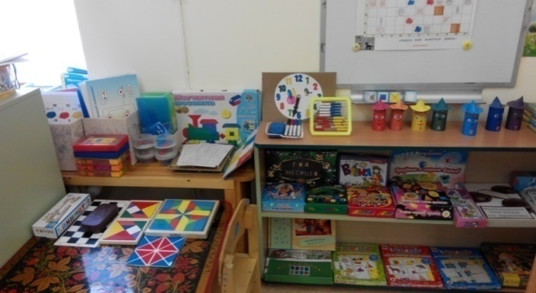
Для этого в «Математическом центре» имеются следующие материалы и развивающие математические игры:
- Знаки-символы.
- Геометрические фигуры и тела.
- Наборы счетного материала.
- Палочки Кюизенера.
- Логические блоки Дьенеша.
- Занимательный и познавательный математический материал.
- Игры Б.Никитина: «Сложи узор»; «Хамелеон».
- Игры-головоломки «Танграм», «Пентамино», «КенКен».
- Игры В.Воскобовича: «Игровой квадрат» (4-х цветной), «Геовизор»
- Игры Столяра: «Заполни пустые клетки»

3.3.Методические пособия

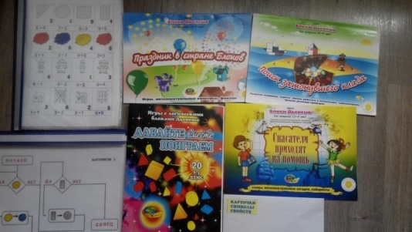
Логические блоки Дьенеша (ЛБД) - это набор фигур, отличающихся друг от друга цветом, формой, размером, толщиной. В процессе разнообразных действий с логическими блоками (выкладывание по определенным правилам, перестроение и др.) дети овладевают различными мыслительными умениями, важными как в плане предматематической подготовки, так и с точки зрения общего интеллектуального развития. К их числу относятся умения анализа, абстрагирования, сравнения, классификации, обобщения, кодирования-декодирования, а также логические операции «не», «и», «или». В специально разработанных играх и упражнениях с блоками у детей развиваются элементарные навыки алгоритмической культуры мышления, способность производить действия в уме. С помощью логических блоков дети тренируют внимание, память, восприятие.

Наряду с логическими блоками в работе применяются карточки, на которых условно обозначены свойства блоков (цвет, форма, размер, толщина). Использование карточек позволяет развивать у детей способность к замещению и моделированию свойств, умение кодировать и декодировать информацию о них. Эти способности и умения развиваются в процессе выполнения разнообразных предметно-игровых действий. Так, подбирая карточки, которые «рассказывают» о цвете, форме, величине или толщине блоков, дети упражняются в замещении, и кодировании свойств. В процессе поиска блоков со свойствами, указанными на карточках, дети овладевают умением декодировать информацию о них. Выкладывая карточки, которые «рассказывают» о всех свойствах блока, дошкольники создают его своеобразную модель. Карточки-свойства помогают детям перейти от наглядно-образного к наглядно-схематическому мышлению, а карточки с отрицанием свойств, становятся мостиком к словесно-логическому мышлению.
Мною оформлены: картотека дидактических игр по блокам Дьенеша, альбом с вариантами примеров (от простых к более сложным) на поиск определенных блоков, альбом с вариантами схем-алгоритмов (на сравнение по двум свойствам, по трем свойствам).

Палочки Х. Кюизенера. С помощью цветных палочек Х. Кюизенера развивается активность и самостоятельность в поиске способов действия с материалом, путей решения мыслительных задач.
Основные особенности этого дидактического материала — абстрактность, универсальность, высокая эффективность. Палочки X. Кюизенера в наибольшей мере отвечают монографическому методу обучения числу и счету.

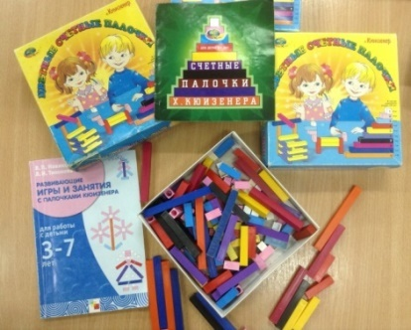
Палочки Х. Кюизенера как дидактическое средство в полной мере соответствуют специфике и особенностям элементарных математических представлений, формируемых у дошкольников, а также их возрастным возможностям, уровню развития детского мышления, в основном наглядно-действенного и наглядно-образного.
В мышлении ребенка отражается, прежде всего, то, что вначале совершается в практических действиях с конкретными предметами. Работа с палочками позволяет перевести практические, внешние действия во внутренний план, создать полное, отчетливое и в то же время достаточно обобщенное представление о понятии.

Мною оформлены: картотека игр и упражнений с палочками Дж.Кюизенера.

Игры В.Воскобовича. Основные принципы, заложенные в основу этих игр - интерес - познание - творчество - становятся максимально действенными, так как игра обращается непосредственно к ребенку добрым, самобытным, веселым и грустным языком сказки, интриги, забавного персонажа или приглашения к приключениям. Первые игры В.Воскобовича появились в начале 90-х. «Геоконт», «Игровой квадрат», «Складушки», «Цветовые часы» сразу привлекли к себе внимание.
В нашем «Математическом центре» имеются 4-х цветный«Квадрат Воскобовича» или «Игровой квадрат», «Геовизор».
«Квадрат» легко трансформируется: его можно складывать по линиям сгиба в разных направлениях по принципу «оригами» для получения объемных и плоскостных фигур. Потому-то эту игру называют еще «Вечное оригами» или «Квадрат–трансформер». Игру сопровождает методическая сказка «Тайна Ворона Метра, или сказка об удивительных превращениях-приключениях квадрата». В ней "Квадрат" оживает и превращается в различные образы: домик, мышку, ежика, котенка, лодку, туфельку, самолетик, конфетку и т.п. Ребенок собирает фигуры по картинкам в книжке, где показано, как сложить квадрат, и дано художественное изображение того же предмета. Этот квадрат-головоломка позволяет не только поиграть, развить пространственное воображение и тонкую моторику, но и является материалом, знакомящим с основами геометрии,основой для моделирования, творчества, которое не имеет ограничений по возрасту.

Игра «Геовизор»- многофункциональное игровое пособие, на котором ребенок маркером отмечает точки координатной сетки, соединяет их линией на пленке или листе бумаги и создает предметные силуэты, геометрические фигуры, цифры, узоры по образцу, словесному алгоритму и собственному замыслу.Занятия с «Геовизором» дают представления о пространственных отношениях, количественном счете, симметрии, системе координат, делении целого на равные и неравные части. Ребенок развивает умение решать логико-математические задачи, внимание, память, мышление, воображение и творческие способности, мелкую моторику руки.

Игры Никитина. В развивающих творческих играх Никитина удалось объединить один из основных принципов обучения «от простого к сложному» с очень важным принципом творческой деятельности – «самостоятельно по способностям». Этот союз позволил разрешить в игре сразу несколько проблем, связанных с развитием творческих способностей: данные игры всегда создают условия, опережающие развитие способностей; ребенок развивается наиболее успешно, если он каждый раз самостоятельно пытается решить максимально сложные для него задачи; игры Никитина могут быть очень разнообразны по своему содержанию и, кроме того, как и любые игры, они не терпят принуждения и создают атмосферу свободного и радостного творчества.
К развивающим играм Б.Никитина относятся игры «Уникуб», «Сложи квадрат», «Дроби», «Кубики для всех», «Сложи узор».
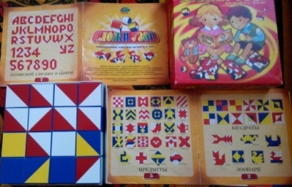
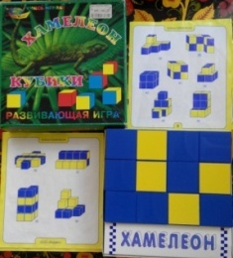

Игры Михайловой. Смекалки, головоломки и лабиринты вызывают у ребят большой интерес. Дети могут, не отвлекаясь, подолгу упражняться в преобразовании фигур, перекладывая палочки или другие предметы по заданному образцу, по собственному замыслу. Игры-головоломки «Танграм», «Пифагор», «КенКеЕн»способствуют развитию логического мышления, внимания и находчивости.
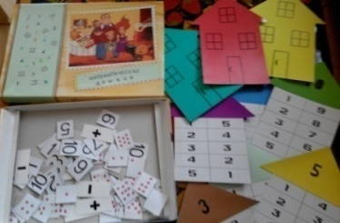
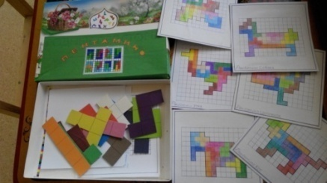
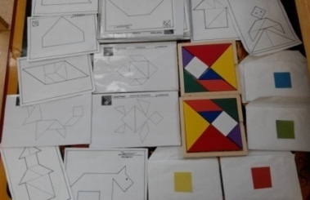

В ходе решения задач на смекалку, головоломок дети учатся планировать свои действия, обдумывать их, догадываться в поисках результата, проявляя при этом творчество.
Специфика предлагаемых игр такова, что в большинстве случаев в одну и ту же игру можно играть много раз и это детям не надоедает, так как меняются исходные данные. Поэтому каждое повторение игры включает элементы новизны и решаемая в процессе игры задача меняется.

3.4.Список используемой литературы

- Воскобович В.А. Развивающие игры. РИВ, 2009.
- Михайлова З.А. Математика – это интересно. Методическое пособие. Санкт-Петербург, изд. «Детство-Пресс» 2002 г.
- Никитин Б.П. Ступеньки творчества или развивающие игры – М.: Просвещение, 1990.
- Новикова В.П., Л. И. Тихонова Л.И. Развивающие игры и занятия с палочками Кюизенера. Раздаточный материал от 3 до 7 лет, С-Пб, Детство-Пресс, 2008.
- Комарова Л.Д. «Как работать с палочками Кюизенера? Игры и упражнения по обучению математике детей 5-7 лет», Москва, изд. «Гном и Д», 2008.
- Петерсон Л.Г., Кочемасова Е.Е. Игралочка (методические рекомендации). М: Баласс, 2003.

